电涌保护器说明书

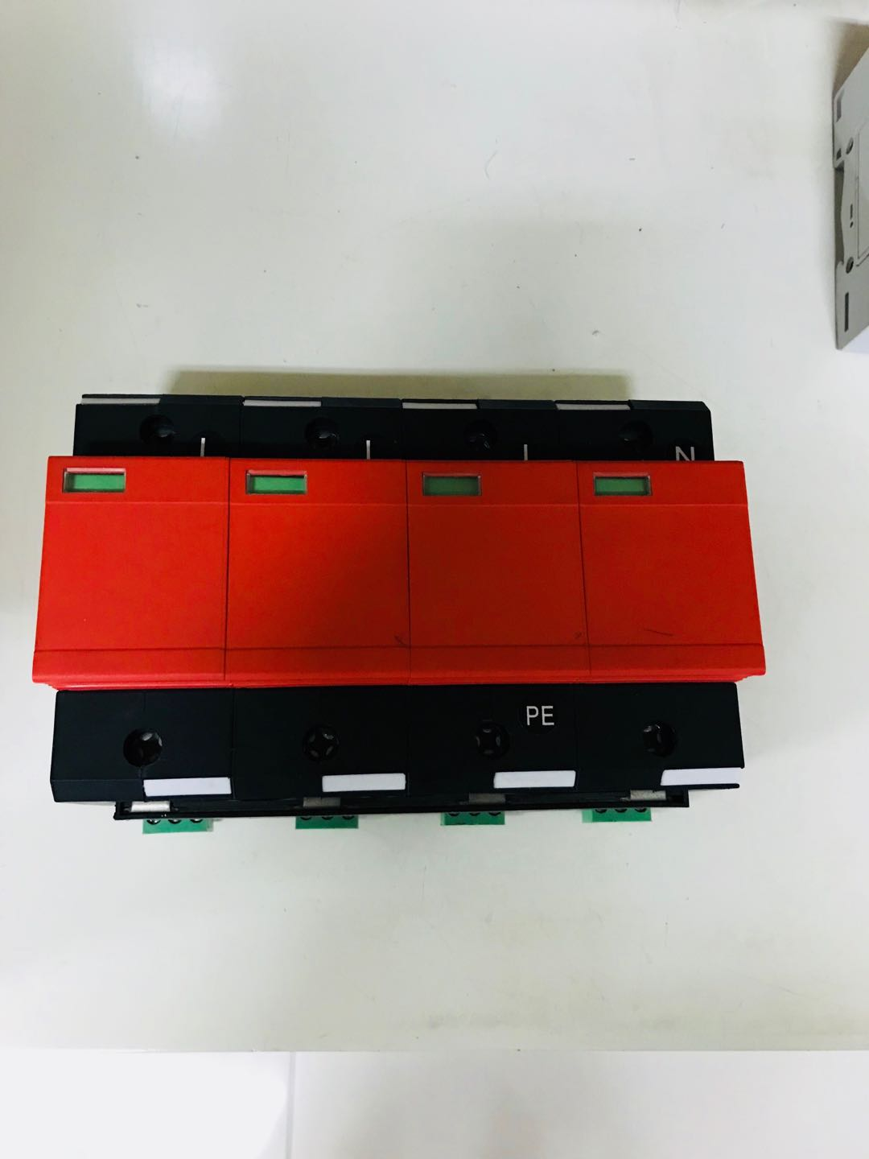

保定市华航电气有限公司

- 适用范围及用途
电涌保护器（又称电源防雷器、浪涌保护器、SPD）适用于50/60Hz，220V、380V及690V的TT、IT、TN-S、TN-C、TN-C-S供电系统中。它是由多个单片式标准电源防雷模块组成，可以自由组合成单相或三相保护，防止由于外界（雷击、电磁干扰等）或系统内部（系统拉合闸效应、感性及容性负载的启动和停止等）引起的脉冲浪涌及瞬间过电压对供电系统设备的损害。电涌保护器广泛应用于通讯、铁路、金融、油田、高层建筑、民宅、写字楼等配电系统中，使这些用电单位的用电器（如电脑、仪器设备等）免受雷击、暂态过电压等浪涌过电压带来的损害，保证设备及人身安全,是理想的过电压保护装置。
二、主要结构及工作原理
在三相四线制系统中，三条相线和一条零线对地线之间均接有保护器。在正常情况下，保护器处于高阻状态，当电网因雷击或其他原因造成浪涌过电压时，保护器将在纳秒级时间内迅速导通，将浪涌过电压引入大地，从而保护了电网上的用电设备。当浪涌过电压通过保护器且消失后，保护器又重新恢复到高阻状态，从而不影响电网的正常运行。
三、产品特点
1、标准模块化设计，标准35mm导轨安装，使用方便；
2、插拔式设计，更换方便；
3、核心器件采用高质量压敏电阻（MOV），通流容量大，输出残压低，响应速度快；
4、脱扣装置隔仓式设计，确保保护器因过热过流击穿失效时，自动脱离电网；
5、外壳采用高阻燃性材料，符合电气安全要求；
6、可附加声光报警遥信模块。
四、工作条件
1、海拔高度不超过3000米；
2、环境温度：-40℃～70℃；
3、相对湿度：＜90%；
4、与垂直面的倾斜度不超过5°；
5、无显著摇动和冲击振动的地方；
6、无爆炸危险的介质中，且介质中无足以腐蚀金属和破坏绝缘的气体与尘埃（包括导电尘埃）。
五、型号说明

HH SPD

试验类别，分为I、II、III级试验
组合形式，分为2P、3P、4P等
最大放电电流Imax(8/20µs)（适用于II级试验）；冲击放电电流Iimp(10/350µs）（适用于I级试验），单位为kA
保护等级，分为A、B、C、D级
电涌保护器
公司 名称 缩写

- 常用型号的适用范围和技术参数

- A级电涌保护器

适用范围：A级电涌保护器安装在总配电柜或低压主柜内，为户内低压用电设备提供雷电及电涌保护。
参数 型号 | HH-SPD-A/15-I | HH-SPD-A/25-I | HH-SPD-A/35-I
最大持续工作电压Uc | 275V
冲击放电电流Iimp(10/350µs) | 15kA | 25kA | 35kA
残压Up | 2.0kV | 2.2kV | 2.5kV
响应时间 | ≤100ns | ≤100ns | ≤100ns
Ie漏电流 | ＜20µA
外形尺寸（4P） | 144x62x90mm（单片宽度36mm）
安装方式 | 35mm标准导轨

参数 型号 | HH-SPD-A/120-II | HH-SPD-A/160-II | HH-SPD-A/200-II
系统额电定压Un | 220V/380V/690V
最大持续工作电压Uc | 275/420V/750V
标称放电电流In(8/20µs) | 60kA | 80kA |  | 100kA
最大放电电流Imax(8/20µs) | 120kA | 160kA |  | 200kA
残压Up | 3.0kV | 3.5kV |  | 4.0kV
响应时间 | ≤25ns | ≤25ns |  | ≤25ns
Ie漏电流 | ＜20µA
外形尺寸（4P） | 144x62x90mm（单片宽度36mm）
安装方式 | 35mm标准导轨

- B级电涌保护器

适用范围：B级电涌保护器安装在楼宇或车间二次配电柜或动力柜内。

参数 型号 | HH-SPD-B/60-II |  | HH-SPD-B/80-II | HH-SPD-B/100-II
系统额定电压Un | 220V/380V/690V
最大持续工作电压Uc | 275/420V/750V
标称放电电流In(8/20µs) | 30kA | 40kA |  | 50kA
最大放电电流Imax(8/20µs) | 60kA | 80kA |  | 100kA
残压Up | 2.2kV | 2.5kV |  | 2.8kV
响应时间 | ≤25ns
Ie漏电流 | ＜20µA
外形尺寸（4P） | 72x62x90mm  (单片宽度18mm） | 108x62x90mm（单片宽度27mm）
安装方式 | 35mm标准导轨

- C级保护电涌保护器

适用范围：C级电涌保护器安装在终端配电柜或控制柜内。

参数 型号 | HH-SPD-C/40-II
系统额电定压Un | 220V/380V/690V
最大持续工作电压Uc | 275/420V/750V
标称放电电流In(8/20µs) | 20kA
最大放电电流Imax(8/20µs) | 40kA
残压Up | 2.0kV
响应时间 | ≤25ns
Ie漏电流 | ＜20µA
外形尺寸 | 72x62x90mm（单片宽度18mm）
安装方式 | 35mm标准导轨

4、D级保护电涌保护器
适用范围：D级电涌保护器安装在机房配电箱和需要特殊保护的电子信息设备端口处。

参数 型号 | HH-SPD-D/10-II | HH-SPD-D/20-II
额定工作电压Un | 220V/380V/690V
最大持续工作电压Uc | 275/420V/750V
标称放电电流In(8/20µs) | 5kA | 10kA
最大放电电流Imax(8/20µs) | 10kA | 20kA
残压Up | 1.5kV | 1.8kV
响应时间 | ≤25ns
Ie漏电流 | ＜20µA
外形尺寸 | 72x62x90mm（单片宽度18mm）
安装方式 | 35mm标准导轨

- 选型建议
过电压区域 | LPZ0B-LPZ1 |  | LPZ1-LPZ2 | LPZ2以内
应用柜型 | 总配电柜或低压主柜 |  | 楼宇或车间二次配电柜 | 终端配电柜或控制柜 | 敏感设备前
耐冲击电压水平 | 6kV |  | 4kV | 2.5kV | 1.8kV
雷电防护等级 | A级 |  | B级 | C级 | D级
通流容量 | 10/350µs  I级试验 | 8/20µs  II级试验 | 8/20µs  II级试验 | 8/20µs  II级试验 | 8/20µs  II级试验
通流容量 | Iimp(kA) | Imax(kA) | Imax(kA) | Imax(kA) | Imax(kA)
通流容量 | 15-35 | 120-200 | 60-100 | 20-40 | 10-20
推荐选型（kA) | 15 | 120 | 60 | 20 | 10
推荐选型（kA) | 25 | 160 | 80 | 40 | 20
推荐选型（kA) | 35 | 200 | 100

- 参考设计示意图（如下）

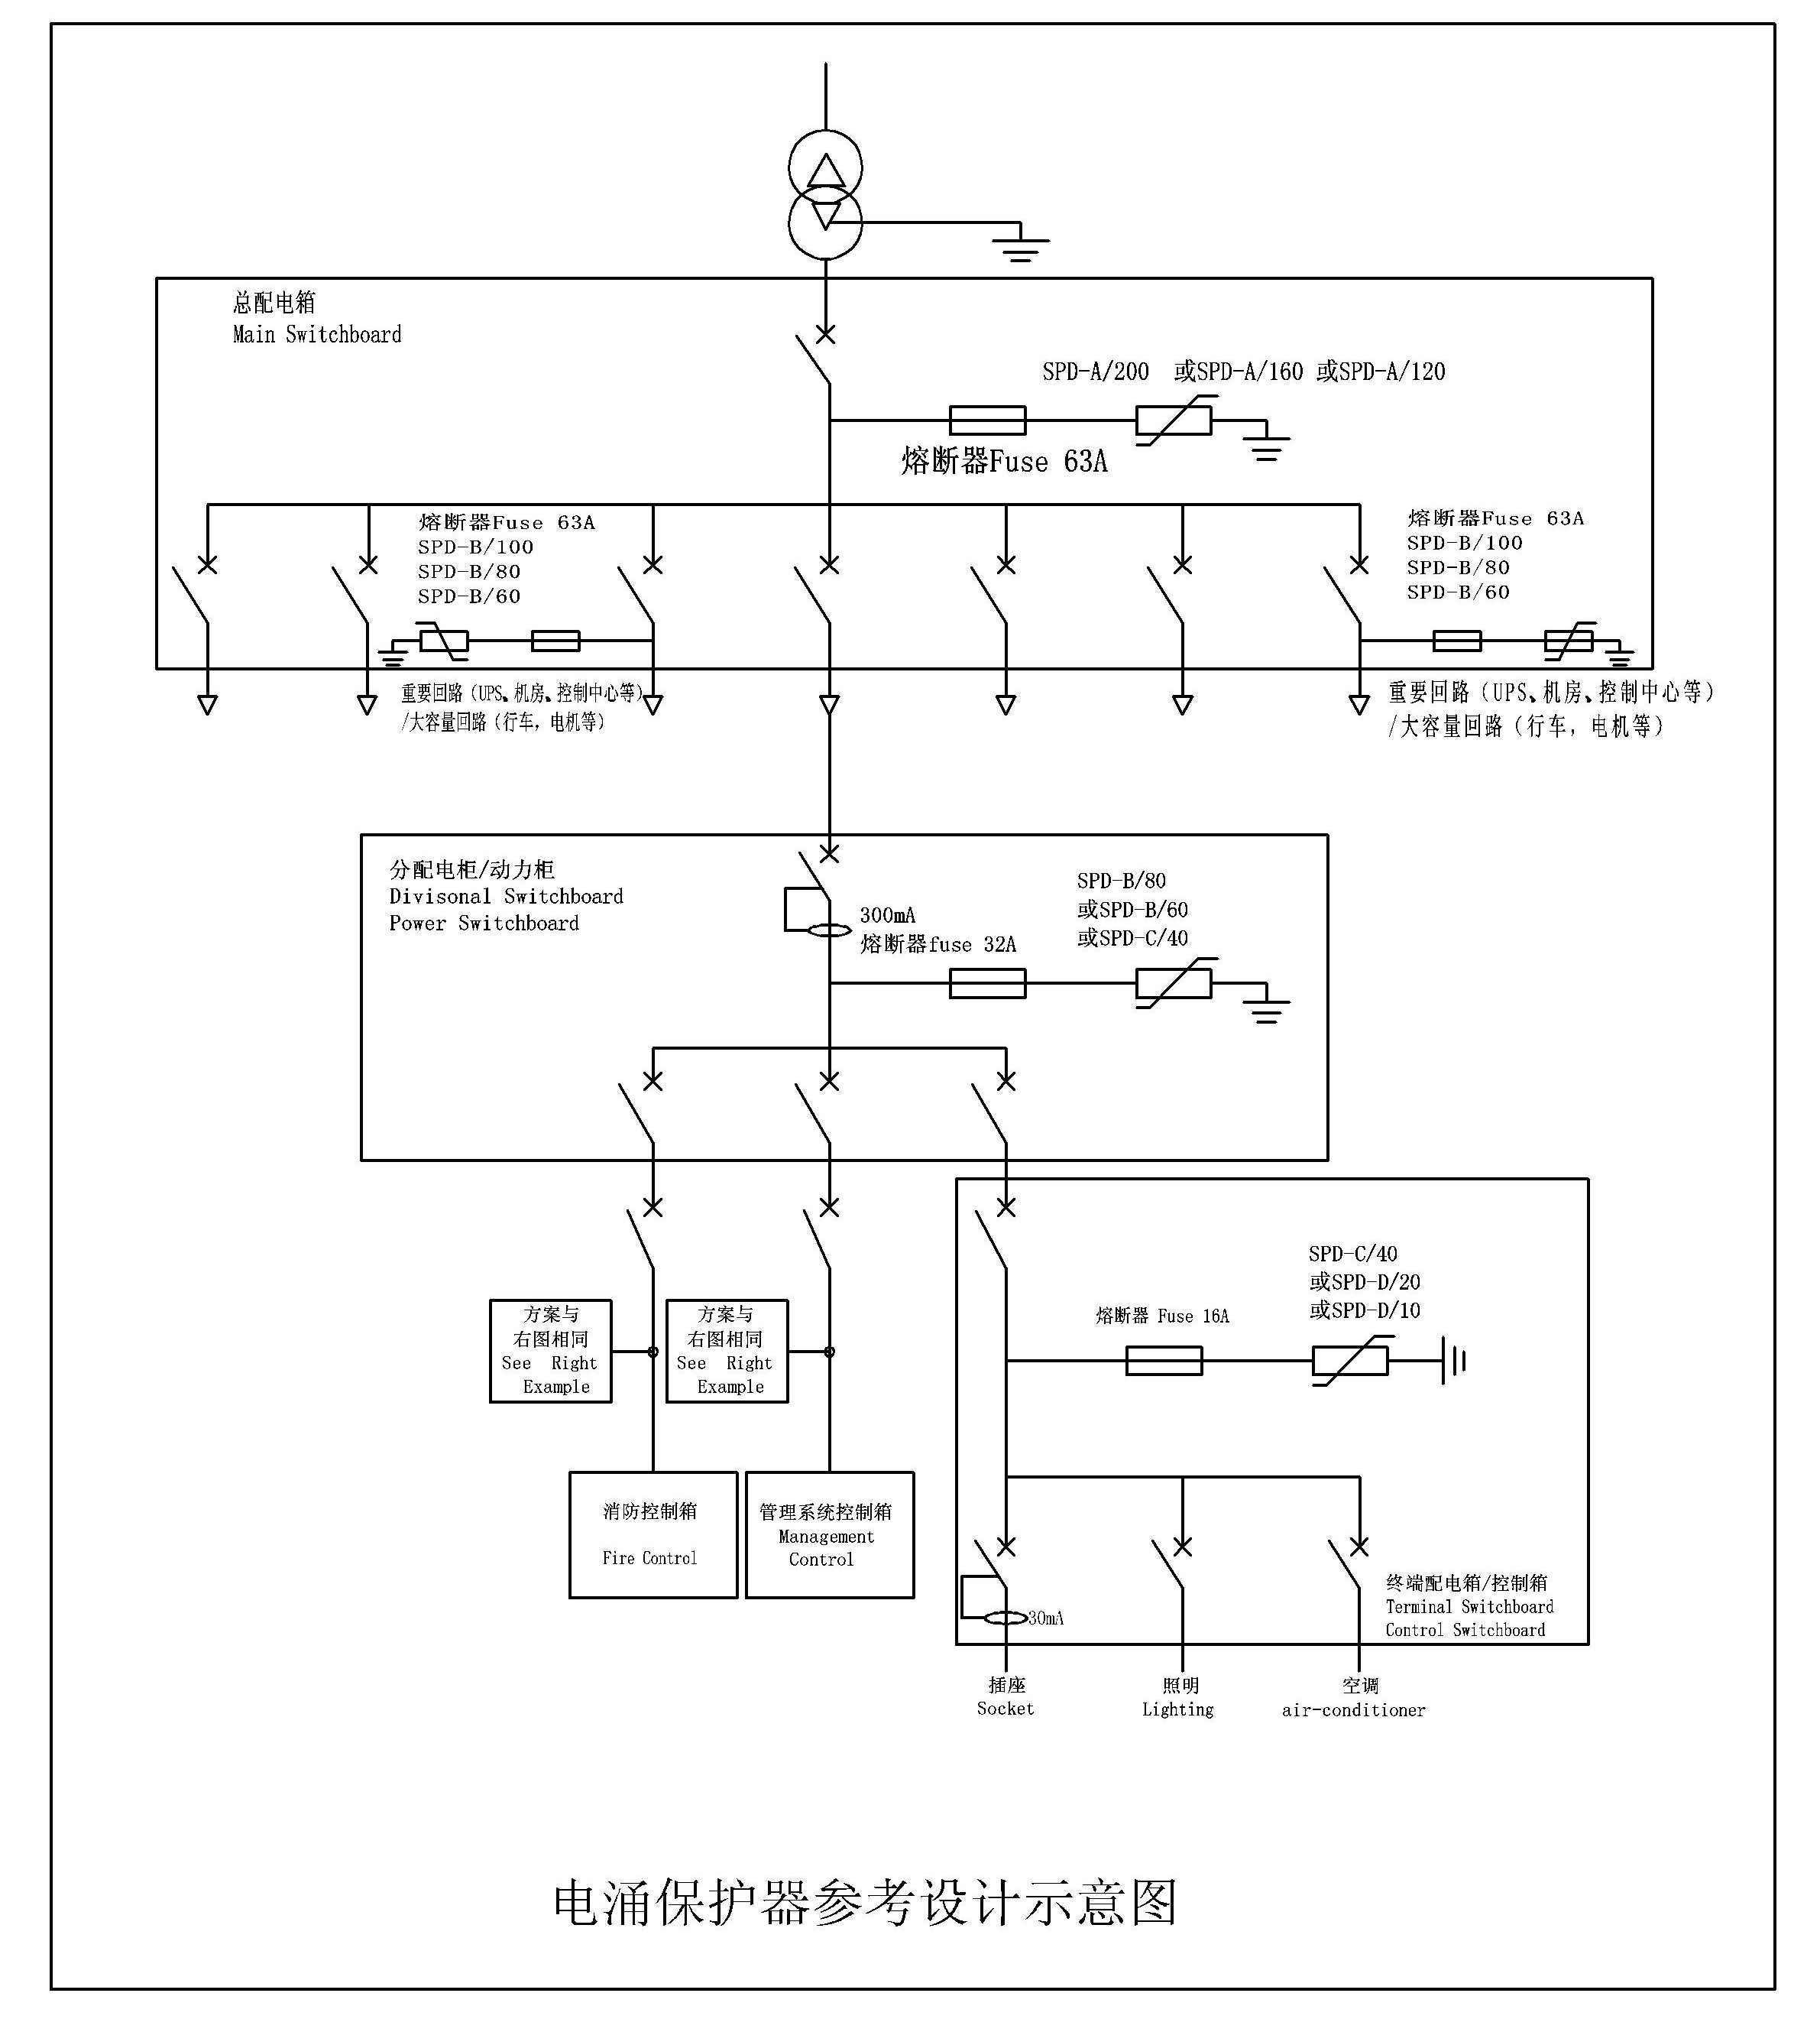

- 注意事项：

1、电涌保护器采用标准的35mm轨道安装，只要安装得当即可自动对电网进行保护；
2、安装应由熟练的电气人员进行，安装前应检查电涌保护器模块单元上标定的Uc值是否与实际系统电压相配对、外观是否损坏、模块的指示窗口是否为红色。如有以上三种情况中任意一种出现，应立即更换新的模块。另外，在更换模块时，发现插拔力非常轻或基座有明显的发黑现象的时候，就应更换新的基座；
3、接地线截面积不应小于6.0mm²；相线截面积不应小于4.0mm²；远程遥信导线截面积最大1.5mm²。为了防止电涌保护器失效后影响电网正常运行，在火线支路上每个电涌保护器的前端必须串联熔断器或断路器等保护装置，匹配的参数如下表所示：

产品型号 | 熔断器(A) | 断路器(A) | 连接导线(mm²) | 备注
HH-SPD-A/15-I | 63A | 80A | 16 | 三相系统选用三极熔断器（断路器），单相系统选用单极熔断器（断路器）
HH-SPD-A/25-I | 63A | 80A | 16 | 三相系统选用三极熔断器（断路器），单相系统选用单极熔断器（断路器）
HH-SPD-A/35-I | 63A | 80A | 16 | 三相系统选用三极熔断器（断路器），单相系统选用单极熔断器（断路器）
HH-SPD-A/200-II | 63A | 80A | 16 | 三相系统选用三极熔断器（断路器），单相系统选用单极熔断器（断路器）
HH-SPD-A/160-II | 63A | 80A | 16 | 三相系统选用三极熔断器（断路器），单相系统选用单极熔断器（断路器）
HH-SPD-A/120-II | 63A | 63A | 16 | 三相系统选用三极熔断器（断路器），单相系统选用单极熔断器（断路器）
HH-SPD-B/100-II | 63A | 63A | 16 | 三相系统选用三极熔断器（断路器），单相系统选用单极熔断器（断路器）
HH-SPD-B/80-II | 32A | 40A | 10 | 三相系统选用三极熔断器（断路器），单相系统选用单极熔断器（断路器）
HH-SPD-B/60-II | 32A | 32A | 10 | 三相系统选用三极熔断器（断路器），单相系统选用单极熔断器（断路器）
HH-SPD-C/40-II | 16A | 25A | 6 | 三相系统选用三极熔断器（断路器），单相系统选用单极熔断器（断路器）
HH-SPD-D/20-II | 16A | 20A | 6 | 三相系统选用三极熔断器（断路器），单相系统选用单极熔断器（断路器）
HH-SPD-D/10-II | 16A | 16A | 6 | 三相系统选用三极熔断器（断路器），单相系统选用单极熔断器（断路器）

4、电涌保护器的连接线长度应小于0.5m，否则过长的连接线会产生额外的电压降，仍然有可能使设备损坏。如果由于现场情况，电涌保护器的连接线长度不可能小于0.5m，则输入线应采用V型连接方式（输入线和输出线的距离尽可能分开布置，如下图所示）。
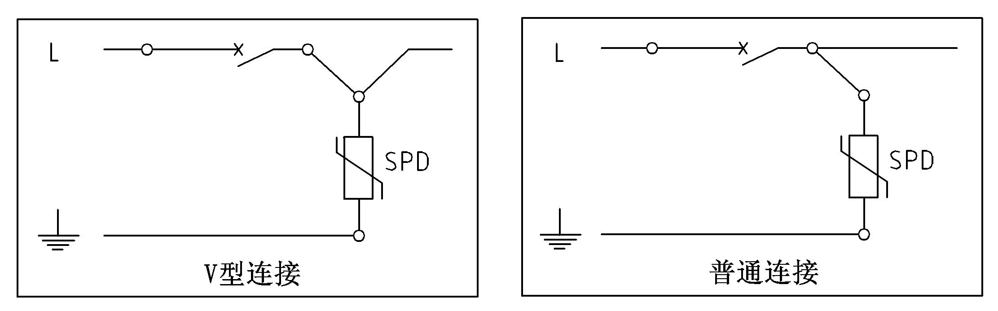

5、电涌保护器需要与接地系统有良好的连接，如果保护器安装在配电箱内，则从配电箱到接地排需要有一根16mm²以上的导线与接地系统连接；
6、电涌保护器在贮存、运输、使用过程中，均不得受到雨水侵蚀、跌落和剧烈碰撞；
7、在雷雨季节前、雷雨天后、空气开关跳闸、线路短路等情况下应及时检查本产品的工作情况，并作好记录，出现故障应及时由专业人员检修。

